PHIẾU HỌC TẬP CHỦ ĐỘNG (PHT) - C# CĂN BẢN
Môn học: FIT4016: Thiết kế, Lập trình Back-End

Học phần: C# Căn Bản (Chương 1)

PHIẾU HỌC TẬP C# [01] - C# LÀ GÌ? CÁC KHÁI NIỆM CỐT LÕI
Họ và tên: Hoàng Quốc Triệu

Lớp: CNTT-1809_

Video đã xem (Link): ___________________________________

1. Kiến thức cốt lõi (Tóm tắt bằng lời của bạn)
Sau khi xem video, hãy trả lời các câu hỏi sau:
1.1 C# là gì?
- C# là viết tắt của: C Sharp (khai báo)

- C# được phát triển bởi: .NET Framework / .NET Core / .NET 6+

- C# chạy trên nền tảng: .NET Framework / .NET Core

- Vai trò của C# trong lập trình back-end là gì?

→ Dùng để xây dựng API, website, ứng dụng server-side nhờ tốc độ nhanh, bảo mật cao, hỗ trợ tốt cho mô hình Client-Server và microservices.

1.2 So sánh C# với các ngôn ngữ khác
Hãy điền vào bảng so sánh sau:

Ngôn ngữ | Nền tảng | Lĩnh vực sử dụng | Ưu điểm
C# | .NET | Web back-end, API, game (Unity), ứng dụng desktop | Tốc độ cao, bảo mật tốt, dễ bảo trì, hỗ trợ mạnh từ Microsoft
PHP | Web Server | Web back-end | Dễ học, triển khai nhanh, hỗ trợ nhiều hosting rẻ
Java | JVM | Web, Mobile (Android), Enterprise | Đa nền tảng mạnh, hiệu năng tốt, community lớn
Python | Cross-platform | AI, Data Science | Cú pháp đơn giản, thư viện AI/Data mạnh

1.3 Vai trò của C# trong mô hình Client-Server
Hãy điền vào sơ đồ sau:

Client (Trình duyệt)

↓ (HTTP Request)

[Web Server chạy ngôn ngữ: C# (.NET)]

↓ (HTTP Response: HTML/JSON)

Client nhận dữ liệu hiển thị

Câu hỏi: Tại sao C# lại được sử dụng cho phần server-side thay vì client-side?
→ Vì server-side cần xử lý dữ liệu, truy cập database, tính toán và bảo mật — những việc mà C#/.NET rất mạnh.
→ Trình duyệt chỉ chạy JavaScript, nên C# không thể chạy trực tiếp trên client.

2. Ví dụ thực hành (Chuẩn bị môi trường)
Kịch bản: Bạn sẽ cài đặt môi trường C# và chạy chương trình "Hello World" đầu tiên.

2.1 Các bước chuẩn bị
// TODO 1: Cài đặt Visual Studio Community (hoặc Visual Studio Code + .NET SDK)

- Tải từ: https://visualstudio.microsoft.com/vs/community/
- Hoặc dùng: https://code.visualstudio.com/ + https://dotnet.microsoft.com/download

// TODO 2: Tạo project C# console mới

Nếu dùng Visual Studio:

File → New → Project → Console App (.NET) → Đặt tên: HelloWorldCSharp

Nếu dùng Terminal (VS Code):

dotnet new console -n HelloWorldCSharp

cd HelloWorldCSharp

// TODO 3: Mở file Program.cs vừa được tạo
2.2 Viết chương trình đầu tiên Code mẫu (Starter Code):

// TODO 1: Khai báo namespace

using System;

// TODO 2: Khai báo class

class Program

{

// TODO 3: Khai báo Main method (điểm khởi đầu của chương trình)

static void Main()

{

// TODO 4: In ra một thông điệp

Console.WriteLine("Chào mừng đến với C#!");

// TODO 5: Khai báo 3 biến và hiển thị chúng

string ten = "Nguyễn Văn A"; // Chuỗi ký tự

int tuoi = 20; // Số nguyên

double diem = 8.5; // Số thực

Console.WriteLine("Tên: " + ten);

Console.WriteLine("Tuổi: " + tuoi);

Console.WriteLine("Điểm: " + diem);

// TODO 6: Sử dụng string interpolation (cách hiện đại)

Console.WriteLine($"Thông tin: {ten}, tuổi {tuoi}, điểm {diem}");

}

}

// TODO: Chạy chương trình

Trong Visual Studio:

Nhấn F5 hoặc Ctrl + F5

Trong Terminal:

dotnet run

3. Yêu cầu Bằng chứng (Proof of Work)
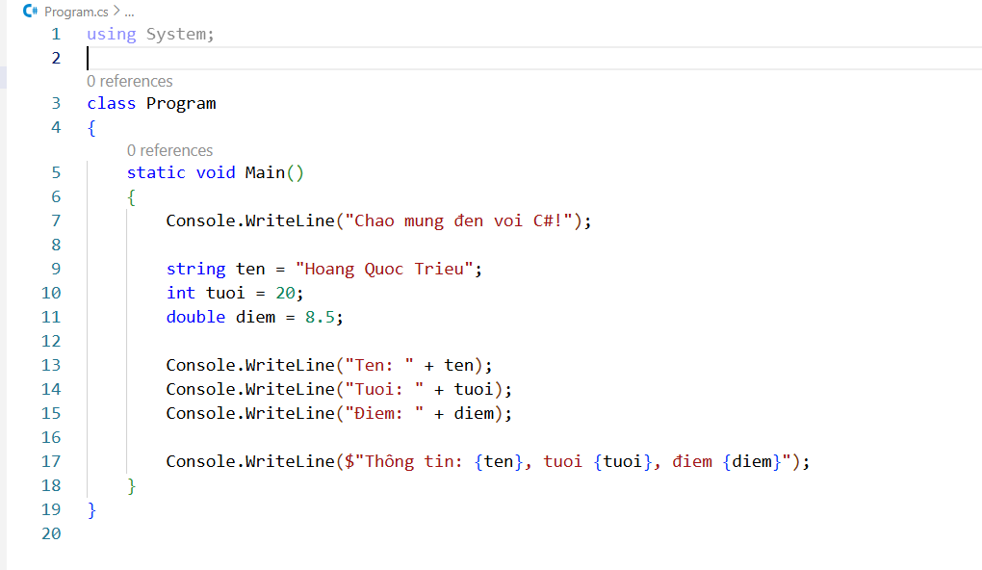

Kết Quả:
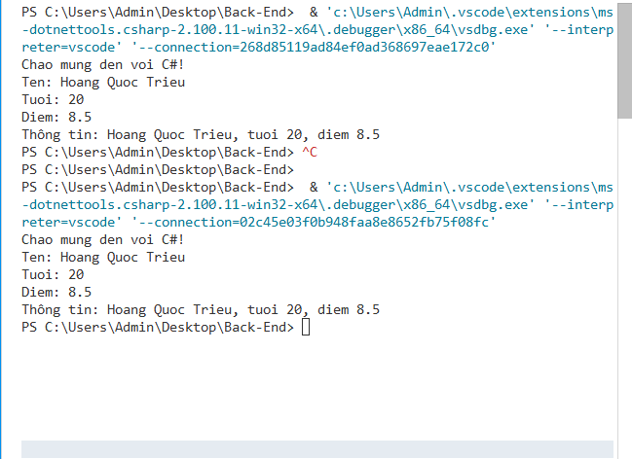

4. Câu hỏi Phản biện (Bắt buộc)
Một điều tôi chưa hiểu rõ hoặc muốn hỏi thêm về chủ đề này:

(Bắt buộc phải đặt 1 câu hỏi. Ví dụ: "Tại sao cần phải có namespace? Nó là gì?", "Sự khác biệt giữa Console.WriteLine() và Console.Write() là gì?", "Tại sao hàm Main phải là static?")

→ Vì chương trình cần 1 điểm bắt đầu trước khi tạo đối tượng. Static cho phép chương trình chạy mà không cần tạo instance của lớp.

PHIẾU HỌC TẬP C# [02] - CÁC CẤU TRÚC ĐIỀU KHIỂN VÀ
VÒNG LẶP
Họ và tên: Hoàng Quốc Triệu

Lớp:CNTT 18-09

Video đã xem (Link): ___________________________________

1. Kiến thức cốt lõi (Các cú pháp quan trọng)
Sau khi xem video, hãy hoàn thành bảng sau:

Cấu trúc | Cú pháp C# | Mục đích | Ví dụ
if...else | if (điều kiện) { ... } else { ... } | Kiểm tra điều kiện, rẽ nhánh chương trình | if (a > 0) Console.WriteLine("Dương");
switch | switch (biến) { case:  break; } | Chọn 1 nhánh dựa trên nhiều giá trị | switch (n) { case 1: ... }
for | for (int i = 0; i < n; i++) { } | Lặp với số lần xác định | for (int i=0;i<5;i++)
while | while (điều kiện) { } | Lặp khi điều kiện còn đúng | while (x < 10)
do...while | do { } while (điều kiện); | Luôn chạy 1 lần, kiểm tra sau | do { x++; } while(x < 5);

2. Ví dụ thực hành (Bắt buộc)
Kịch bản: Bạn sẽ tạo một chương trình quản lý điểm sinh viên đơn giản sử dụng if/else và vòng lặp.

Code Khởi đầu (Starter Code):

using System;

class Program

{

static void Main()

{
Console.WriteLine("=== Chương trình Xếp loại Sinh viên ===\n");

// TODO 1: Khai báo biến thông tin sinh viên

// string hoVaTen = "Nguyễn Văn A"; (Thay bằng tên của bạn)

// double diem = 7.5; (Thay bằng điểm của bạn)

// TODO 2: In ra thông tin sinh viên

// Console.WriteLine($"Họ tên: {hoVaTen}");

// Console.WriteLine($"Điểm: {diem}\n");

// TODO 3: Viết cấu trúc if/else if/else để xếp loại

// Tiêu chí:

// - Nếu điểm >= 8.5 => "Giỏi"

// - Nếu điểm >= 7.0 => "Khá"

// - Nếu điểm >= 5.5 => "Trung bình"

// - Nếu điểm < 5.5 => "Yếu"

// (Viết code của bạn tại đây)

// TODO 4: Viết vòng lặp for để in ra bảng điểm của 3 sinh viên

// Gợi ý: Tạo 2 mảng lưu tên và điểm, rồi dùng for để duyệt

string[] tenSV = { "Nguyễn Văn A", "Trần Thị B", "Lê Văn C" };

double[] diemSV = { 8.5, 7.2, 5.8 };

Console.WriteLine("\n=== Bảng Điểm ===");

for (int i = 0; i < tenSV.Length; i++)

{

// TODO 5: In ra tên, điểm và xếp loại của từng sinh viên

// (Viết code của bạn tại đây)

}

// TODO 6: (Tùy chọn) Dùng while loop để tính tổng điểm

// Gợi ý: Duyệt mảng diemSV và cộng tất cả lại

double tongDiem = 0;

int j = 0;

while (j < diemSV.Length)

{

// (Viết code của bạn tại đây)

j++;

}

Console.WriteLine($"\nTổng điểm: {tongDiem}");

Console.WriteLine($"Điểm trung bình: {tongDiem / diemSV.Length:F2}");

}

}

3. Yêu cầu Bằng chứng (Proof of Work)
- Code đã hoàn thiện: Dán toàn bộ code của file Program.cs.

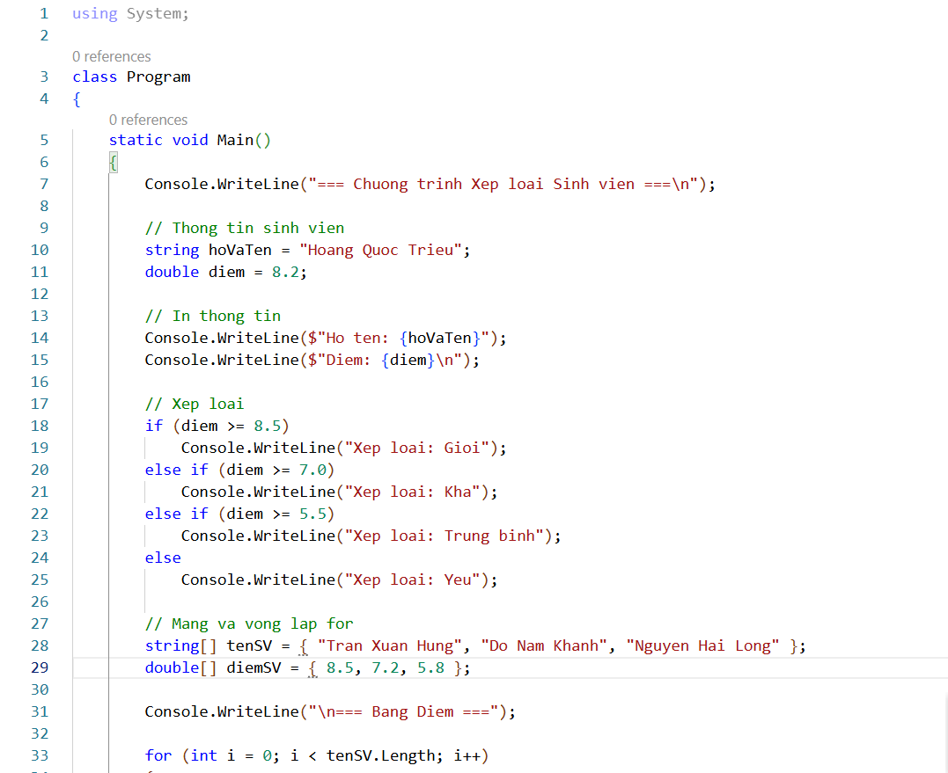
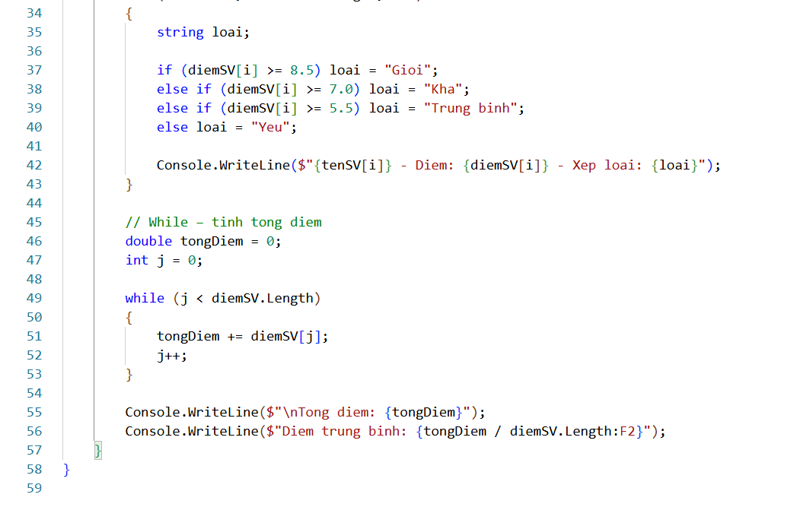
- Ảnh chụp màn hình Kết quả: Chạy chương trình và chụp ảnh output.

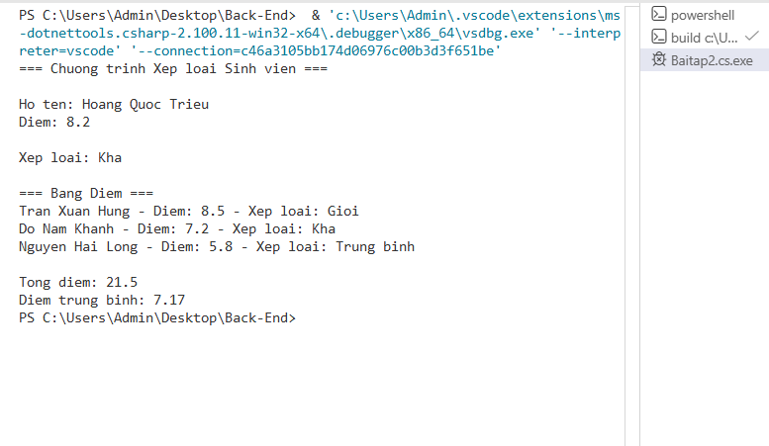

4. Câu hỏi Phản biện (Bắt buộc)
Một điều tôi chưa hiểu rõ hoặc muốn hỏi thêm:

(Ví dụ: "Sự khác biệt giữa for và while là gì? Khi nào dùng cái nào?", "Tại sao cần mảng? Nó dùng để làm gì?")

- Sự khác biệt giữa for và while là gì?
- Khi nào nên dùng for, khi nào dùng while?

